Pricer d'Options
Black-Scholes, Monte Carlo, arbre binomial et Greeks
Projet personnel — recherche de stage / alternance en Front Office, Produits Structurés

1. Contexte et objectif
Une option vanille européenne possède une formule fermée, celle de Black-Scholes. Mais cette formule ne couvre ni les options américaines, exerçables à tout moment, ni les produits structurés à barrières dont le prix dépend de toute la trajectoire du sous-jacent. Les salles de marché utilisent donc plusieurs méthodes de pricing, et la compétence utile est de savoir laquelle choisir et ce que valent ses résultats.
Ce projet implémente trois méthodes en Python, sans librairie de pricing : Black-Scholes (formule fermée), Monte Carlo (simulation) et l'arbre binomial de Cox-Ross-Rubinstein. L'objectif est double : vérifier que les trois convergent vers le même prix sur une option européenne, ce qui valide chaque implémentation, puis exploiter l'arbre pour l'exercice anticipé. Les sensibilités (Greeks) sont calculées par formule analytique puis recalculées par différences finies, la méthode applicable quand aucune formule n'existe.
Option de référence : call et put à la monnaie, spot = strike = 100, maturité 1 an, taux sans risque 3 %, volatilité 20 %, sans dividende.

2. Méthodologie

2.1 Black-Scholes : la formule fermée
Sous l'hypothèse d'une volatilité constante et d'un marché sans friction, le payoff de l'option peut être répliqué en continu par une position en sous-jacent et en cash : le prix de l'option est le coût de cette réplication.
Call = S0·e^(-qT)·N(d1) − K·e^(-rT)·N(d2)
d1 = [ln(S0/K) + (r − q + σ²/2)·T] / (σ·√T) d2 = d1 − σ·√T
N(d2) s'interprète, sous la probabilité risque-neutre, comme la probabilité d'exercice de l'option.
d1 = (np.log(S0 / K) + (r - q + 0.5 * sigma**2) * T) / (sigma * np.sqrt(T))
d2 = d1 - sigma * np.sqrt(T)
price = S0 * np.exp(-q * T) * norm.cdf(d1) - K * np.exp(-r * T) * norm.cdf(d2)

2.2 Monte Carlo : pricer par simulation
Pour une option européenne, seul le prix à l'échéance compte : on tire directement S(T) = S0·exp[(r − q − σ²/2)·T + σ·√T·Z], avec Z de loi normale standard. Le prix est la moyenne des payoffs actualisés, et l'incertitude de l'estimation est l'erreur-type (écart-type des payoffs actualisés divisé par √N).
Z = np.random.standard_normal(n_sims)
S_T = S0 * np.exp((r - q - 0.5 * sigma**2) * T + sigma * np.sqrt(T) * Z)
payoffs = np.maximum(S_T - K, 0) * np.exp(-r * T)
price, std_error = payoffs.mean(), payoffs.std() / np.sqrt(n_sims)

2.3 Arbre binomial (Cox-Ross-Rubinstein)
La durée de vie est découpée en n pas. À chaque pas, le prix monte d'un facteur u = exp(σ·√dt) ou descend d'un facteur d = 1/u, avec la probabilité risque-neutre p = (e^((r−q)·dt) − d) / (u − d). On calcule le payoff aux n + 1 nœuds finaux, puis on remonte l'arbre : la valeur d'un nœud est l'espérance actualisée des deux nœuds suivants. Pour une option américaine, on compare à chaque nœud la valeur de continuation à la valeur d'exercice immédiat et on garde le maximum.
for step in range(n_steps - 1, -1, -1):
V = disc * (p * V[:-1] + (1 - p) * V[1:]) # valeur de continuation
if american:
V = np.maximum(V, exercice_immediat_aux_noeuds) # exercer maintenant ou attendre

2.4 Les Greeks : analytique et différences finies
Les Greeks mesurent la variation du prix pour un petit changement d'un paramètre. Ils sont calculés de deux façons : par formule analytique, et par différences finies (on reprice avec un paramètre légèrement modifié), ce qui sert de vérification croisée et reste la seule méthode possible pour un produit sans formule fermée.
Greek | Sensibilité à | Convention d'unité utilisée
Delta | Prix du sous-jacent | Variation du prix pour +1 sur le spot
Gamma | Delta lui-même | Variation du delta pour +1 sur le spot
Vega | Volatilité | Variation du prix pour +1 point de volatilité
Theta | Temps | Variation du prix pour 1 jour de moins
Rho | Taux d'intérêt | Variation du prix pour +1 point de taux

Les formules brutes donnent le vega par unité de volatilité (soit 100 points) et le theta par an : il faut les diviser par 100 et par 365 pour obtenir les unités utilisées sur un desk. Oublier cette conversion est une erreur d'unité classique.

3. Résultats

3.1 Prix : les trois méthodes convergent
Méthode | Call européen | Put européen | Put américain
Black-Scholes | 9,4134 | 6,4580 | —
Monte Carlo (1M simulations) | 9,3980 ± 0,0141 | 6,4740 ± 0,0094 | —
Arbre binomial (500 pas) | 9,4094 | 6,4540 | 6,7411
Arbre binomial (2 000 pas) | 9,4124 | 6,4570 | 6,7425

Lecture : l'écart de Monte Carlo (-0,0154 pour le call) vaut environ une erreur-type, ce qui est normal. L'arbre est systématiquement un peu sous la valeur exacte, d'un écart divisé par 4 quand on passe de 500 à 2 000 pas. La parité call-put est respectée : 9,4134 − 6,4580 = 2,9554 = S − K·e^(−rT).

3.2 Convergence : deux lois d'erreur différentes
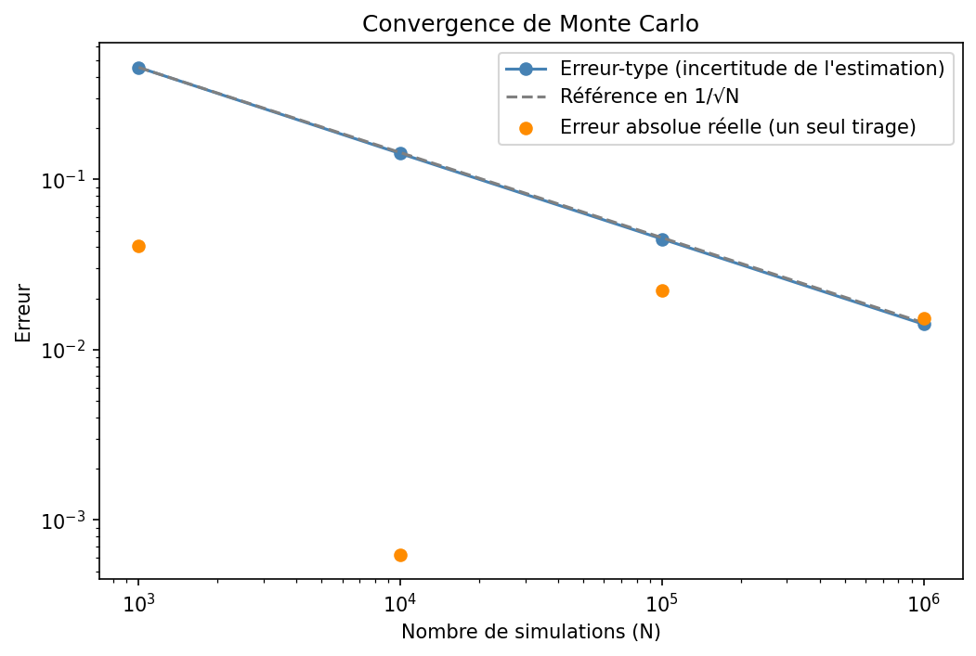
Erreur-type de Monte Carlo et erreur absolue d'un tirage, selon le nombre de simulations (échelle log-log)
L'erreur-type suit une loi en 1/√N : elle passe de 0,454 (1 000 simulations) à 0,0141 (1 million), soit une pente de -0,503 en échelle log-log (théorie : -0,5). L'erreur absolue d'un tirage donné (points orange) reste du même ordre de grandeur que l'erreur-type mais ne décroît pas régulièrement, car elle est elle-même aléatoire : à 10 000 simulations on tombe très près de la vraie valeur par chance. C'est pour cela qu'un prix Monte Carlo se donne toujours avec son erreur-type. Diviser l'incertitude par 10 coûte 100 fois plus de simulations.
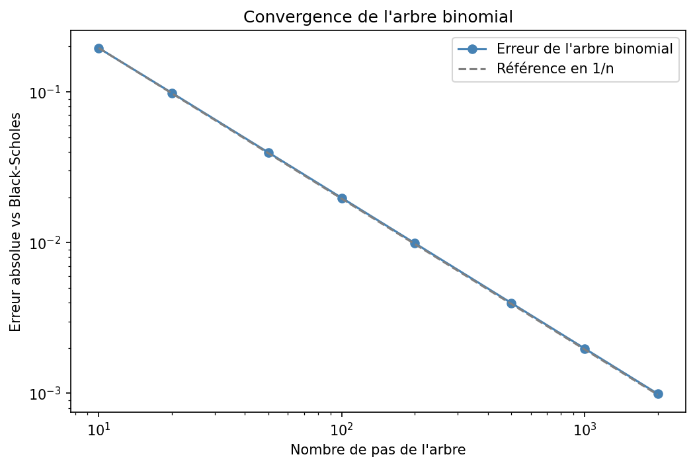
Erreur de l'arbre binomial selon le nombre de pas (échelle log-log)
L'erreur de l'arbre est déterministe et suit une loi en 1/n : de 0,196 pour 10 pas à 0,00099 pour 2 000 pas, soit une pente de -0,998. Doubler le nombre de pas divise l'erreur par 2. Le nombre de pas est choisi pair : avec un nombre impair, l'erreur alterne de signe d'un pas à l'autre (environ +0,17 puis -0,16 autour de 10 à 13 pas), ce qui rend la convergence illisible.

3.3 Les Greeks
Call de référence | Analytique | Diff. finies | Put analytique
Delta | 0,5987 | 0,5986 | -0,4013
Gamma | 0,0193 | 0,0193 | 0,0193
Vega (par point de vol.) | 0,3867 | 0,3868 | 0,3867
Theta (par jour) | -0,0147 | -0,0147 | -0,0068
Rho (par point de taux) | 0,5046 | 0,5117 | -0,4659

Les deux méthodes concordent, sauf pour le rho (0,5046 contre 0,5117) : la différence finie utilise un saut complet de +1 point de taux, et le prix est courbe en fonction du taux, donc la pente moyenne sur le saut diffère de la pente exacte en un point. Le gamma et le vega sont identiques pour le call et le put, et delta(call) − delta(put) = 1 comme attendu sans dividende.
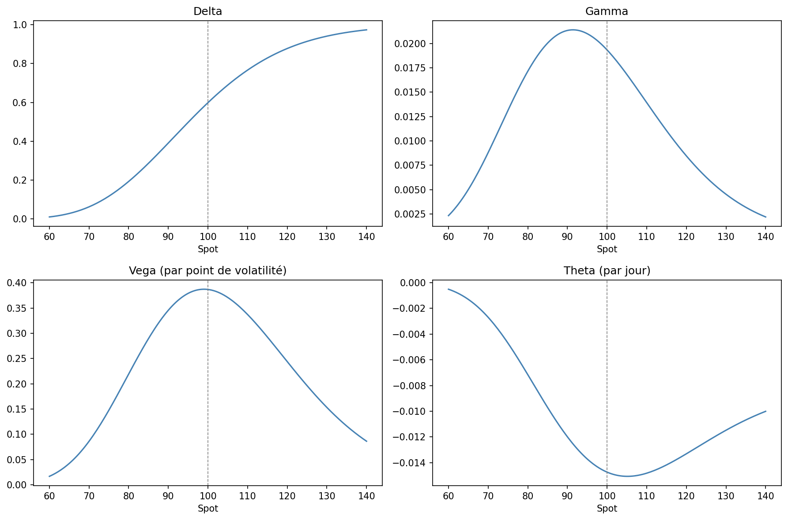
Greeks du call selon le spot (strike = 100, trait pointillé)
Le delta passe de 0 à 1 : c'est une probabilité d'exercice approximative. Le gamma, le vega et le theta sont maximaux (en valeur absolue) près de la monnaie, mais pas exactement au strike : le gamma culmine vers un spot de 91,5, le vega vers 99 et le theta est le plus négatif vers 105, du fait de la loi log-normale du sous-jacent et du taux d'intérêt. En pratique, c'est près de la monnaie que la couverture en delta doit être réajustée le plus souvent.

3.4 Exercice anticipé : la prime du put américain
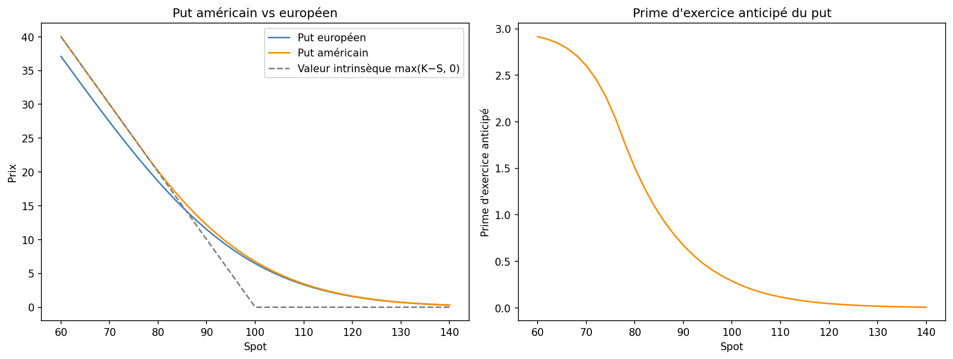
Put américain contre européen, et prime d'exercice anticipé, selon le spot (500 pas)
À la monnaie, le put américain vaut 6,7411 contre 6,4540 pour l'européen, soit une prime de 0,2871. La prime atteint 2,91 pour un spot de 60 : quand le put est très dans la monnaie, exercer tout de suite pour encaisser K − S et placer le montant au taux sans risque vaut mieux qu'attendre l'échéance. Le put européen peut valoir moins que sa valeur intrinsèque (37,09 contre 40 à un spot de 60) ; le put américain, lui, colle à la valeur intrinsèque. À l'inverse, le call américain vaut exactement le call européen (9,4094) en l'absence de dividende, car il n'est jamais optimal de l'exercer avant l'échéance.

4. Choisir la bonne méthode
Sur une option vanille européenne, Black-Scholes l'emporte toujours en précision et en vitesse. Le vrai critère de choix est ce que chaque méthode sait faire.
Méthode | Européennes | Américaines | Path-dependent (autocall) | Nombreux sous-jacents
Black-Scholes | Oui (exact) | Non | Non | Non
Arbre binomial | Oui | Oui | Difficile | Non (coût exponentiel)
Monte Carlo | Oui | Difficile | Oui | Oui

5. Limites et pistes d'amélioration
- Volatilité constante : Black-Scholes ignore le smile de volatilité observé sur le marché. Un modèle à volatilité locale ou stochastique (Dupire, Heston) serait la suite logique.
- Une seule option de référence (à la monnaie, 1 an) et pas de dividende : le call américain n'a donc pas de prime d'exercice, alors qu'il en aurait une avec dividende.
- Aucune donnée de marché : les paramètres sont fixés à la main, sans calibration sur des cotations réelles d'options.
- Monte Carlo simple, sans réduction de variance (variables antithétiques, variables de contrôle).
- Arbre CRR uniquement : la paramétrisation de Leisen-Reimer ou de Tian converge plus vite que 1/n.

6. Conclusion
Ce projet implémente trois méthodes de pricing d'options et leurs Greeks, les valide l'une par l'autre sur une option européenne, et mesure leur vitesse de convergence : l'erreur de Monte Carlo suit 1/√N (pente -0,503), celle de l'arbre 1/n (pente -0,998). Il met aussi en évidence la valeur de l'exercice anticipé, avec une prime de 0,2871 sur le put à la monnaie. L'enseignement principal est de savoir quoi attendre de chaque outil : une formule exacte quand elle existe, un arbre pour l'exercice anticipé, et la simulation, avec son erreur-type, pour tout le reste. C'est cette dernière que l'on retrouve dans le pricing d'un produit structuré, comme l'autocall.

Annexe — Paramètres et reproductibilité
Paramètre | Valeur
Spot (S0) / strike (K) | 100 / 100
Maturité (T) | 1 an
Taux sans risque (r) | 3 %
Volatilité (σ) | 20 %
Dividende (q) | 0 %
Monte Carlo | graine 42, 1 000 à 1 000 000 simulations
Arbre binomial | 10 à 2 000 pas, CRR

Python (numpy, pandas, scipy.stats, matplotlib), notebook Google Colab. Le notebook complet, avec le code commenté ligne par ligne et les résultats exportés en CSV, accompagne ce document.

